Ci sono tanti modi di vincere una partita di scacchi. Nelle puntate precedenti abbiamo visto quelli più amati. L’arte dell’attacco o quello della difesa. Ma esistono anche altre vie per vincere e una di queste è senza dubbio quella agonistica. Spesso indurre in errore il proprio avversario, logorarlo come fa Carlsen per interderci, in estenuanti finali. Mentre il match clou tra Fedorchuk e Gulyev si concludeva con una squallida patta, in tredici mosse (ma perché l’organizzazione non paga Grandi Maestri che giocano? ) il francese Garhamian cucinava a fuoco lento la sua vittima di turno. Difficile tenere con i nervi quando sei sottopressione per così tante mosse…

Il ya tellement de façons de gagner une partie d'échecs. Auparavant, nous avons vu des êtres chers. L'art de l'attaque ou de la défense. Mais il ya d'autres façons de gagner, et l'un d'entre eux est sans aucun doute concurrentiel. Souvent tromper leur adversaire, le porter vers le bas comme il le fait pour interderci Carlsen, en finale épuisante. Alors que le match de surbrillance entre Fedorchuk et Gouliev terminée par un tirage au sort lamentable dans treize coups (mais parce que l'organisation ne paie pas Grands Maîtres jouant?) Français Garhamian cuire à feu doux sa victime sur le devoir. Difficile de garder ses nerfs quand vous êtes sous pression pour autant se déplace ...

Rakotomaharo - Gharamian

- d4 d6

Questa apertura prende il nome di: “Il ratto”. Il topolino pedone “e” è infatti di solito ben nascosto nelle aperture di donne. Quasi mai si gioca e5, ma qui sguscia fuori e reagisce subito al centro anche a costo di cambiare le donne.

2. c4 e5 3. dxe5 dxe5 4. Qxd8+ Kxd8

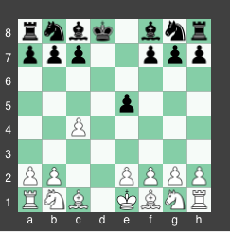

Voilà. Ecco lo stile di Gharamian, giocare a scacchi! E vincere lunghi estenuanti finali. Il Nero ha perso l’arrocco. Ma abbiamo già avuto modo di verificare che l’arrocco è un optional.

5. Nf3 f6 6. Nc3 c6 7. Rg1 Be6 8. e3 Nh6 9. Bd2 Nd7 10. O‑O‑O Kc7 11. h3 Nf7 12. g4 Nd6 13. b3

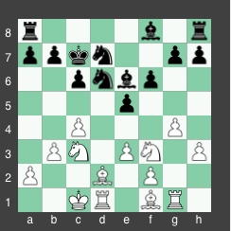

Osservate questa posizione, i giocatori meno esperti potrebbero trovarsi in grande difficoltà. La domanda è: cosa fare? E la risposta non è affatto semplice. In questo consiste la forza di giocatori come Gharamian. La visione è più profonda, guardate i suoi pezzi… controllano semplicemente più caselle, vivono di maggiore forza, in modo molto silenzioso entrano nel reame avversario.

13…a5!

Nessuno escluso! Ecco la Ta8 acquisire nuovo potere!

14. Ne1 a4 15. Kb2 Be7 16. Nd3 axb3 17. axb3 e4 18. Nf4

Una mossa aggressiva ma guardate… i pezzi del Bianco o sono nelle retrovie oppure non hanno punti di appoggio. Mentre quelli del Nero sono comodamente protetti dal centro.

18…Bf7 19. Be2

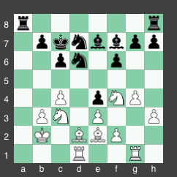

19…g5! 20. Nh5 Bxh5 21. gxh5 f5

Il Nero ottiene finalmente un primo concreto vantaggio. I pedoni ad est sono pericolosi e nel corso della partita si riveleranno decisivi.

22. b4 Ne5 23. Kb3 Ndf7 24. Na4 Ra7 25. Bc3 Rha8 26. Ra1 b6 27. Rgd1 Bf6 28. Bb2 h6 29. c5 b5 30. Nb6 Rxa1 31. Bxa1 Rd8 32. Bd4 Bh8 33. Ra1 Kb7 34. Kc3 Nf3 35. Bxf3 exf3 36. Bxh8 Rxh8 37. Rd1 Ne5 38. e4 fxe4 39. Re1 Nd3 40. Rxe4 Nxf2 41. Re7+ Ka6!

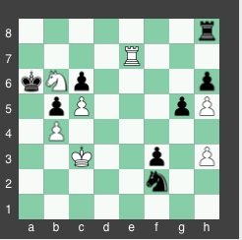

Con un preciso calcolo difensivo! Ora il Bianco non ottiene nulla da: 42Tc7, Cxh3 43 Cc8, Txc8 44Txc8, g4! e non è possibile fermare i pedoni Neri

42. Rf7 Nxh3 43. Rxf3 g4 44. Rg3 Rg8 45. Nd7 Nf4 46. Nf6 Rf8 47. Rxg4 Rxf6

0-1

